NProject

Тест-план

Оглавление

Назначение, принципы работы, физическая и логическая архитектура разрабатываемого программного продукта 2

Тестовые требования 2

Описание вариантов использования. 2

Объекты тестирования для каждой роли пользователя. 5

Стратегия тестирования 5

Разработка контрольных примеров тестирования (test case). 5

Описание корректных и некорректных тестовых данных для каждого контрольного примера тестирования 6

Условия, при которых каждый тест кейс должен быть проверен 9

Критерии прекращения тестирования 18

# Назначение, принципы работы, физическая и логическая архитектура разрабатываемого программного продукта

Данный документ представляет собой тестирования системы контроля менеджмента проектами

Система должна фильтровать пользователей с помощью авторизации, а так же обеспечивать той или иной информацией в зависимости от уровня доступа к ней.

# Тестовые требования

Тестирование производится с точки зрения конечного пользователя, и разработанные тесты могут быть использованы для приёмочного тестирования.

**Тестируемые аспекты.**

В рамках данного плана предполагается выполнить функциональное тестирование ПО в режимах авторизации различных пользователей, а так же выполнение их основных функций.

**Нетестируемые аспекты.**

В рамках данного плана не предполагается выполнять:

Функциональное тестирование системы в режиме аутентификации.

Нефункциональное тестирование, в том числе нагрузочное тестирование, тестирование производительности, тестирование удобства использования (usability).

# Описание вариантов использования.

Для более полного покрытия тестовых случаем рассмотрим диаграмму вариантов использования, которая представлена на рис.1., рис.2., рис.3. и рис.4.

У тестируемого программного обеспечения можно выделить основные режимы функционирования – добавление информации в поля о создание или редактирование информации о проекте и авторизация пользователей.

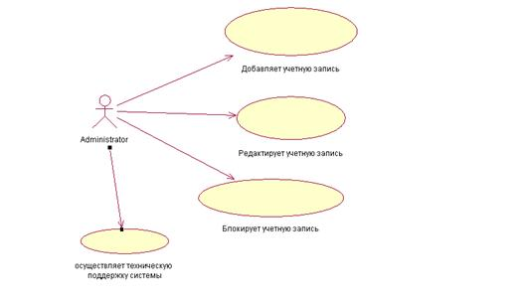

Рис. 1. Варианты использования для Администратора

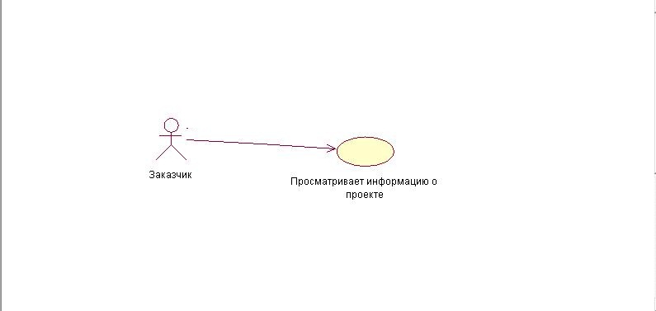

Рис. 2. Варианты использования для заказчика

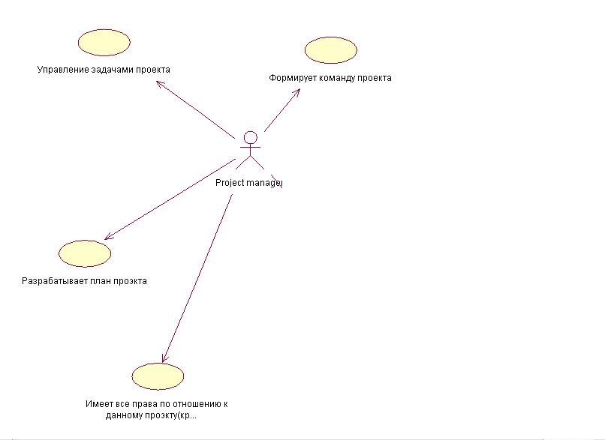

Рис. 3. Варианты использования для Управляющего проектами

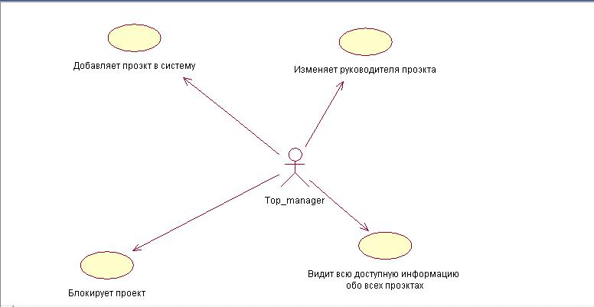

Рис. 4. Варианты использования для Директора

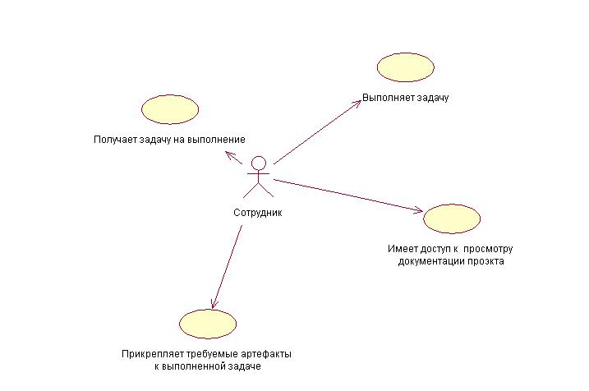

Рис. 5. Вариант использования для Программиста

# Объекты тестирования для каждой роли пользователя.

В результате проведенного анализа диаграммы вариантов использования были выделены следующие варианты использования, которые требуют дополнительного тестирования:

* Авторизация.
* Добавление и редактирование учетной записи.
* Создание и редактирование нового проекта.
* Добавление задания для программиста.
* Удаление программиста из команды.
* Добавление члена в команду выполнения проекта.

# Стратегия тестирования

*Уровень тестирования:* системное, с точки зрения конечного пользователя.

Тесты будут проводиться вручную.

*Требования к окружению:* для выполнения тестов требуется установленная Microsoft Visual Studio 2010, также для выполнения некоторых тестов необходим доступ к интернету, для функционирования тестируемой системы необходим установленный Microsoft Office 2003 и выше, и .NET Framework 3.5 и выше.

# Разработка контрольных примеров тестирования (test case).

Тестовый случай (Test Case) описывает совокупность шагов, конкретных условий и параметров, необходимых для проверки реализации тестируемой функции или её части.

Выделим тестовые случаи на основе анализа объектов тестирования:

1. Проверка авторизации пользователя. Должны быть введены логин и пароль пользователя, ответ базы данных должен быть положительным.
2. Проверка создания проекта. В созданном проекте должны быть корректно заполнены все поля.
3. Проверка добавления нового задания. В созданном задании должны быть корректно заполнены все поля.
4. Проверка работы завершения задания для программиста. Введены корректные данные.
5. Проверка создания учетных записей.
6. Редактирование учетной записи.
7. Добавление члена в команду для выполнения проекта.
8. Удаление члена из команды выполнения проекта

# Описание корректных и некорректных тестовых данных для каждого контрольного примера тестирования

В таблице представлен тестовый набор корректных и не корректных данных для каждого тестового случая.

Таблица 1– Тестовый набор данных

|  |  |  |
| --- | --- | --- |
| **Контрольный пример** | **Корректные данные** | **Не корректные данные** |
| **A.1.** Проверка авторизации пользователя | *Логин:* «Vasya»  *Пароль:* «Passw» | *Логин:* *пустое поле или не зарегестрированный пользователь*  *Пароль:* *пустое поле* |
| **A.2.** Проверка создания проекта | Name    TotalCost    PriceDiscount    Progress    StartDate    DeliveryDate    Status    Project Manager    Customer | Некорректное название проекта, введені ошибочные данные в строки TotalCost, PriceDiscount, Progress, не правильный формат даты. |
| **A.3.** Проверка добавления нового задания |  | *Строки:* введены некорректные данные, ничего не введено. |
| **A.4.** Проверка работы завершения задания |  | *Тело сообщения:*  *ничего не введено, введены некорректные данные* |
| **А.5.**Проверка создания учетных записей | User name    Email address    Role    Password    Confirm password | *Тело сообщения:*  *Пароли не совпадают* |
| **А.6.**Редактирование учетной записи. | Role    UserState | *Тело сообщения:*  *Данные не являются действительными* |
| **А.7**.Добавление члена в команду для выполнения проекта. | Add | *Тело сообщения:*  *Выберите только программиста.\**  *\*недопущение системой выбраь другого пользователя* |
| **А.8.**Удаление члена из команды выполнения проекта | Are you sure to remove **Programmer** from **"12у3123"**'s team?  Начало формы    Конец формы | *Тело сообщения:*  *Невозможно удалить управляющего проектом* |

# Условия, при которых каждый тест кейс должен быть проверен

Таблица 3 – Позитивный тестовый случай для теста

Проверка авторизации пользователя

|  |  |  |  |
| --- | --- | --- | --- |
| **Название:** | A.1.Проверка авторизации пользователя | | |
| **Функция:** | Авторизации пользователя | | |
| **Действие** | | **Ожидаемый результат** | **Результат теста:**  **пройден**  **провален**  **заблокирован** |
| **Предусловие:** | |  | |
| Запустите систему | | ПО запущено. Открыта главная форма. |  |
| **Шаги теста**: | |  | |
| Заполните поля логин и пароль | | Данные успешно введены |  |
| Переключите курсор ввода в окно ввода заголовка сообщения | | Передача фокуса в другое окно прошло успешно |  |
| **Постусловие:** | |  | |
| Закройте ПО | | ПО закрылось без ошибок. |  |

Таблица 3– Негативный тестовый случай для теста

Проверка авторизации пользователя

|  |  |  |  |
| --- | --- | --- | --- |
| **Название:** | A.1.Проверка авторизации пользователя | | |
| **Функция:** | Авторизации пользователя | | |
| **Действие** | | **Ожидаемый результат** | **Результат теста:**  **пройден**  **провален**  **заблокирован** |
| **Предусловие:** | |  | |
| Запустите систему | | ПО запущено. Открыта главная форма. |  |
| **Шаги теста:** | |  | |
| Поле логин или пароль оставьте пустым | | Данные успешно введены |  |
| Переключите курсор ввода в окно ввода заголовка сообщения | | Срабатывание валидатора, фокус не передался, ожидается сообщение о том, что данные поля не должны быть пустыми. |  |
| **Постусловие:** | |  | |
| Закройте ПО | | ПО закрылось без ошибок. |  |

Таблица 4 – Позитивный тестовый случай для теста

Проверка создания проекта

|  |  |  |  |
| --- | --- | --- | --- |
| **Название:** | A.2. Проверка создания проекта | | |
| **Функция:** | Создает проект | | |
| **Действие** | | **Ожидаемый результат** | **Результат теста:** |
| **Предусловие:** | |  | |
| Запустите систему | | ПО запущено. Открыта главная форма. |  |
| **Шаги теста:** | |  | |
| Нажмите на кнопку «[Create new project](http://localhost:1884/projects/Create)» | | Открылась форма создания нового проекта |  |
| Заполните все поля в соответствии с заголовками | | Все заголовки были определены верно |  |
| Нажмите кнопку «Create» | | Форма создания проекта закрылась. Произошёл возврат на главную форму. На главной форме в поле «All company's projects» создан новый проект. |  |
| **Постусловие:** | |  | |
| Закройте ПО | | ПО закрылось без ошибок. |  |

Таблица 5 – Негативный тестовый случай для теста

Проверка создания проекта

|  |  |  |  |
| --- | --- | --- | --- |
| **Название:** | A.2. Проверка создания проекта | | |
| **Функция:** | Создает проект | | |
| **Действие** | | **Ожидаемый результат** | **Результат теста:** |
| **Предусловие:** | |  | |
| Запустите систему | | ПО запущено. Открыта главная форма. |  |
| **Шаги теста:** | |  | |
| Нажмите на кнопку «[Create new project](http://localhost:1884/projects/Create)» | | Открылась форма создания нового проекта |  |
| Поля оставьте пустыми (незаполненными). | | Реакции системы нет. |  |
| Нажмите кнопку «Create» | | Срабатывание валидатора, фокус не передался, ожидается сообщение о том, что данные поля не должны быть пустыми. А так же поле Progress –должно содержать данные от 0 до 100, поля starDate и endDate- должны содержать в себе информацию в формате 12.12.12 |  |
| **Постусловие:** | |  | |
| Закройте ПО | | ПО закрылось без ошибок. |  |

Таблица 6 – Позитивный тестовый случай для теста

Проверка создания задания

|  |  |  |  |
| --- | --- | --- | --- |
| **Название:** | A.3. Проверка добавления нового задания | | |
| **Функция:** | Добавляет новое задание для программиста | | |
| **Действие** | | **Ожидаемый результат** | **Результат теста:** |
| **Предусловие:** | |  | |
| Запустите систему | | ПО запущено. Открыта главная форма. |  |
| **Шаги теста:** | |  | |
| Нажмите на кнопку « Add task to (имя проекта) » | | Открылась форма создания нового задания |  |
| Заполните все поля в соответствии с заголовками | | Все заголовки были определены верно |  |
| Нажмите кнопку «Create» | | Форма создания проекта закрылась. Произошёл возврат на главную форму. На главной форме в поле «Projects in which you're involved» было добавлено новое задание. |  |
| **Постусловие:** | |  | |
| Закройте ПО | | ПО закрылось без ошибок. |  |

Таблица 7 – Негативный тестовый случай для теста

Проверка создания задания

|  |  |  |  |
| --- | --- | --- | --- |
| **Название:** | A.3. Проверка добавления нового задания | | |
| **Функция:** | Добавляет новое задание для программиста | | |
| Действие | | Ожидаемый результат | Результат теста: |
| **Предусловие:** | |  | |
| Запустите систему | | ПО запущено. Открыта главная форма. |  |
| **Шаги теста:** | |  | |
| Нажмите на кнопку « Add task to (имя проекта) » | | Открылась форма создания нового задания |  |
| Поля оставьте пустыми | | Реакции системы нет |  |
| Нажмите кнопку «Create» | | Срабатывание валидатора, фокус не передался, ожидается сообщение о том, что данные поля не должны быть пустыми. Атак же поля starDate и endDate- должны содержать в себе информацию в формате 12.12.12 |  |
| **Постусловие:** | |  | |
| Закройте ПО | | ПО закрылось без ошибок. |  |

Таблица 8 – Позитивный тестовый случай для теста

Проверка создания задания

|  |  |  |  |
| --- | --- | --- | --- |
| **Название:** | A.4. Проверка работы завершения задания | | |
| **Функция:** | Добавляет статус «оконченный к выполненному заданию» | | |
| Действие | | Ожидаемый результат | Результат теста: |
| **Предусловие:** | |  | |
| Запустите систему | | ПО запущено. Открыта главная форма. |  |
| **Шаги теста:** | |  | |
| Нажмите на кнопку «Project tasks» | | Открылась форма Project tasks |  |
| Нажмите кнопку «Complete» | | Открылась форма «Complete» |  |
| Заполните все поля в соответствии с заголовками | | Все заголовки были определены верно |  |
| Нажмите кнопку «Create» | | Форма создания проекта закрылась. Произошёл возврат на главную форму. На главной форме в поле «Project tasks» было выведено сообщение «Task has been updated.» |  |
| **Постусловие:** | |  | |
| Закройте ПО | | ПО закрылось без ошибок. |  |

Таблица 9 – Негативный тестовый случай для теста

Проверка создания задания

|  |  |  |  |
| --- | --- | --- | --- |
| **Название:** | A.4. Проверка работы завершения задания | | |
| **Функция:** | Добавляет статус «оконченный к выполненному заданию» | | |
| **Действие** | | **Ожидаемый результат** | **Результат теста:** |
| **Предусловие:** | |  | |
| Запустите систему | | ПО запущено. Открыта главная форма. |  |
| **Шаги теста:** | |  | |
| Нажмите на кнопку «Project tasks » | | Открылась форма Project tasks |  |
| Нажмите кнопку «Complete» | | Открылась форма «Complete» |  |
| Оставьте поля пустыми | | Нет реакции системы |  |
| Нажмите кнопку «Save» | | Срабатывание валидатора, фокус не передался, ожидается сообщение о том, что данные поля не должны быть пустыми, а так же введенная информация должна содержать символы 0-9 |  |
| **Постусловие:** | |  | |
| Закройте ПО | | ПО закрылось без ошибок. |  |

Таблица 10 – Позитивный тестовый случай для теста

Проверка создания учетных записей

|  |  |  |  |
| --- | --- | --- | --- |
| **Название:** | А.5.Проверка создания учетных записей | | |
| **Функция:** | Создает учетную запись для входа в систему | | |
| **Действие** | | **Ожидаемый результат** | **Результат теста:** |
| **Предусловие:** | |  | |
| Запустите систему | | ПО запущено. Открыта главная форма. |  |
| **Шаги теста:** | |  | |
| Нажмите на кнопку «Create new» | | Открылась форма создания новой учетной записи |  |
| Заполните поля в соответствии с заголовками | | Все заголовки были определены верно |  |
| Нажмите кнопку «Register» | | Форма создания проекта закрылась. Произошёл возврат на главную форму. На главной форме в поле «User's list» была добавлена новая учетная запись. |  |
| **Постусловие:** | |  | |
| Закройте ПО | | ПО закрылось без ошибок. |  |

Таблица 11 – Негативный тестовый случай для теста

Проверка создания учетных записей

|  |  |  |  |
| --- | --- | --- | --- |
| **Название:** | А.5.Проверка создания учетных записей | | |
| **Функция:** | Создает учетную запись для входа в систему | | |
| **Действие** | | **Ожидаемый результат** | **Результат теста:** |
| **Предусловие:** | |  | |
| Запустите систему | | ПО запущено. Открыта главная форма. |  |
| **Шаги теста:** | |  | |
| Нажмите на кнопку «Create new» | | Открылась форма создания новой учетной записи |  |
| Оставьте поля пустыми | | Реакции системы нет |  |
| Нажмите кнопку «Register» | | Срабатывание валидатора, фокус не передался, ожидается сообщение о том, что данные поля не должны быть пустыми. |  |
| **Постусловие:** | |  | |
| Закройте ПО | | ПО закрылось без ошибок. |  |

Таблица 12 – Позитивный тестовый случай для теста

Проверка редактрования учетных записей

|  |  |  |  |
| --- | --- | --- | --- |
| **Название:** | А.6.Редактироваие учетной записи | | |
| **Функция:** | Редактирует учетную запись для входа в систему | | |
| **Действие** | | **Ожидаемый результат** | **Результат теста:** |
| **Предусловие:** | |  | |
| Запустите систему | | ПО запущено. Открыта главная форма. |  |
| **Шаги теста:** | |  | |
| Нажмите на кнопку «Edit» | | Открылась форма редактирования учетной записи |  |
| Заполните поля в соответствии с заголовками | | Все заголовки были определены верно |  |
| Нажмите кнопку «Save» | | Форма создания проекта закрылась. Произошёл возврат на главную форму. На главной форме появилось сообщение «User has been updated». |  |
| **Постусловие:** | |  | |
| Закройте ПО | | ПО закрылось без ошибок. |  |

Таблица 13 – Негативный тестовый случай для теста

Проверка создания учетных записей

|  |  |  |  |
| --- | --- | --- | --- |
| **Название:** | А.6.Проверка редактирования учетных записей | | |
| **Функция:** | Редактирует учетную запись для входа в систему | | |
| **Действие** | | **Ожидаемый результат** | **Результат теста:** |
| **Предусловие:** | |  | |
| Запустите систему | | ПО запущено. Открыта главная форма. |  |
| **Шаги теста:** | |  | |
| Нажмите на кнопку «Edit» | | Открылась форма редактирования учетной записи |  |
| Оставьте поля пустыми | | *Необходимо сделать выбор –интерфейс системы не позволяет оставить поля данной формы пустыми. |  |
| Нажмите кнопку «Save» | | Форма создания проекта закрылась. Произошёл возврат на главную форму. На главной форме появилось сообщение «User has been updated».. |  |
| **Постусловие:** | |  | |
| Закройте ПО | | ПО закрылось без ошибок. |  |

Таблица 14 – Позитивный тестовый случай для теста

Проверка добавления члена в команду для выполнения проекта

|  |  |  |  |
| --- | --- | --- | --- |
| **Название:** | А.7. Добавление члена в команду для выполнения проекта | | |
| **Функция:** | Добавляет члена в команду для выполнения проекта | | |
| **Действие** | | **Ожидаемый результат** | **Результат теста:** |
| **Предусловие:** | |  | |
| Запустите систему | | ПО запущено. Открыта главная форма. |  |
| **Шаги теста:** | |  | |
| Нажмите на кнопку «View team» | | Открылась форма со списком членов команды |  |
| Нажмите кнопку «Add stuff» | | Открылась форма добавления программиста в члены комманды |  |
| Заполните поля в соответствии с заголовками | | Все заголовки были определены верно |  |
| Нажмите кнопку «Add» | | Форма создания проекта закрылась. Произошёл возврат на главную форму. На главной форме появилось сообщение «Programmer has been added to the project's team». |  |
| **Постусловие:** | |  | |
| Закройте ПО | | ПО закрылось без ошибок. |  |

Таблица 15 – Негативный тестовый случай для теста

Проверка создания учетных записей

|  |  |  |  |
| --- | --- | --- | --- |
| **Название:** | А.7. Добавление члена в команду для выполнения проекта | | |
| **Функция:** | Добавляет члена в команду для выполнения проекта | | |
| **Действие** | | **Ожидаемый результат** | **Результат теста:** |
| **Предусловие:** | |  | |
| Запустите систему | | ПО запущено. Открыта главная форма. |  |
| **Шаги теста:** | |  | |
| Нажмите на кнопку «View team» | | Открылась форма со списком членов команды |  |
| Нажмите кнопку «Add stuff» | | Открылась форма добавления программиста в члены комманды |  |
| Оставьте поля пустыми | | *Необходимо сделать выбор –интерфейс системы не позволяет оставить поля данной формы пустыми. |  |
| Нажмите кнопку «Add» | | Форма создания проекта закрылась. Произошёл возврат на главную форму. На главной форме появилось сообщение «Programmer has been added to the project's team». |  |
| **Постусловие:** | |  | |
| Закройте ПО | | ПО закрылось без ошибок. |  |

Таблица 16 – Позитивный тестовый случай для теста

Удаление члена из команды выполнения проекта

|  |  |  |  |
| --- | --- | --- | --- |
| **Название:** | А.8**.**Удаление члена из команды выполнения проекта | | |
| **Функция:** | Удаляет члена из команды выполнения проекта | | |
| **Действие** | | **Ожидаемый результат** | **Результат теста:** |
| **Предусловие:** | |  | |
| Запустите систему | | ПО запущено. Открыта главная форма. |  |
| **Шаги теста:** | |  | |
| Нажмите на кнопку «View team» | | Открылась форма со списком членов команды |  |
| Нажмите кнопку «[Remove from team](http://localhost:1884/projects/RemoveStaff/5?userId=7)» | | Открылась форма удаления программиста из членов команды |  |
| Нажмите кнопку «Remove» | | Форма создания проекта закрылась. Произошёл возврат на главную форму. На главной форме появилось сообщение «User Programmer has been removed from "12у3123"'s team ». |  |
| **Постусловие:** | |  | |
| Закройте ПО | | ПО закрылось без ошибок. |  |

Таблица 17– Негативный тестовый случай для теста

Удаление члена из команды выполнения проекта

|  |  |  |  |
| --- | --- | --- | --- |
| Название: | А.8.Удаление члена из команды выполнения проекта | | |
| **Функция:** | Удаляет члена из команды выполнения проекта | | |
| **Действие** | | **Ожидаемый результат** | **Результат теста:** |
| **Предусловие:** | |  | |
| Запустите систему | | ПО запущено. Открыта главная форма. |  |
| **Шаги теста:** | |  | |
| Нажмите на кнопку «View team» | | Открылась форма со списком членов команды |  |
| Нажмите кнопку «[Remove from team](http://localhost:1884/projects/RemoveStaff/5?userId=7)» | | Выбранная роль не может быть удалена (в случае с вsбором роли PM). Выберите другого пользователя. |  |
| Нажмите кнопку «Remove» | | Форма создания проекта закрылась. Произошёл возврат на главную форму. На главной форме появилось сообщение «User Programmer has been removed from "12у3123"'s team ». |  |
| **Постусловие:** | |  | |
| Закройте ПО | | ПО закрылось без ошибок. |  |

# Критерии прекращения тестирования

*Метрики:* покрытие всех выделенных вариантов использования, описанных ранее. В рамках данного плана предполагается создать комплект тестов, полный относительно этой метрики.

*Критерии успешности тестирования:* система передается в эксплуатацию, когда разработан полный комплект тестов и все разработанные тесты выполняются без ошибок.

*Критерии прекращения тестирования:* система возвращается на доработку, если хотя бы один из разработанных тестов обнаруживает ошибку. После исправления ошибки система снова передается на тестирование.